Termín zadání: pondělí 11. 5. 2020
Termín odevzdání: soboty 16. 5. 2020 (včetně)!!!

ČESKÝ JAZYK A LITERATURA

Povinný úkol k odevzdání: Stavba věty jednoduché

Učebnice str. 158, 159 ústně, POZORNĚ se podívej na tabulky na str.159 + cvičení 3

Pracovní sešit str. 49/1, 2, str. 50/3, 4

ČTENÍ

Povinný úkol k odevzdání: pokračuj ve čtení knihy.

MATEMATIKA

Povinný úkol k odevzdání: Rýsujeme obdélník a čtverec

Učebnice str. 43/1, 2, 3, 4 Cvičení vypracuj na papír a pošli.

Vypočítej na papír a pošli: učebnice str.47/8, 11 (bez zkoušky)

PŘÍRODOVĚDA

Samostudium: Ekosystém rybník. Rostliny a živočichové rybníků strany 64–66

Prohlédni si prezentaci „U vody“
1)Přečti si „Vodní toky a nádrže“. To je opakování ze 3. i 4. Třídy. Už jsme to letos dělali. Zopakuj si, jak se dělí povrchová voda na Zemi. Zkus odpovědět.
a) Řekni, co jsou vodní toky
b) Řekni, co jsou vodní nádrže
c) Jaký je rozdíl mezi rybníkem a jezerem?
d) K čemu slouží rybníky?
e) Pamatuješ, kde je u nás nejvíce rybníků? Probírali jsme u krajů ve vlastivědě.

2) Přečti všechno o rostlinách. Pamatuješ si, jaké rostliny rostou u rybníka a okolo něj?
a) Jaké stromy nejvíce rostou okolo vody?
b) Jaké byliny rostou okolo rybníků? (POZOR, BYLINA JE VŠECHNO, CO NEMÁ DŘEVNATÝ STONEK – NEPLEŤ SI SPOJENÍ LÉČIVÁ BYLINA)

3) Přečti si „Ryby v rybníku“ – str. 65
a) Vyjmenuj ryby, které si pamatuješ. Znáš i jiné, které nejsou v učebnici?
b) Rozhodni, kam patří kapr (Všežravec nebo masožravec?)
c) Rozhodni, kam patří štika (Všežravec nebo masožravec?)

4) Přečti si „Obojživelníci a plazi v rybníku a okolí“ str. 65
a) Jací obojživelníci se zde vyskytují?
b) Jací plazi se zde vyskytují?
c) Pamatuješ si, jak se rozmnožují plazi a jak obojživelníci?
d) Pamatuješ si, jak žijí v zimě plazi a jak obojživelníci?

5) Přečti si str. 66 „Ptáci a potom savci u rybníka a okolí“
a) Pamatuješ si, jací ptáci žijí u rybníka a okolo něj?
b) . Pamatuješ si, jací savci žijí u rybníka a okolo něj?

ÚKOL K ODEVZDÁNÍ: Odpověz na otázky. Všechno můžeš vypsat z učebnice, ale pokud si odpovědi pamatuješ, jsi šikovný/á, máš dobrou paměť a pracoval/la jsi pozorně.

1) Napiš, jaké máme vodní toky (jen obecně, nepiš jména)
2) Napiš, jaké máme vodní nádrže (jen obecně, nepiš jména)

3) Jaký je rozdíl mezi rybníkem a jezerem?

4) Jaké stromy nejvíce rostou okolo vody?

5) Jaké byliny rostou okolo rybníků?

6) Napiš, jaké ryby mohou žít v rybníku.

7) Čím se živí kapr?

8) Jací obojživelníci žijí u rybníka?

9) Jací ptáci žijí u rybníka?

10) Napiš názvy savců, které můžeš u rybníka vidět.

VLASTIVĚDA
Samostudium: KAREL IV. – OTEC VLASTI strana 84–86

1) Přečti na straně 84 až k obrázku krále Karla IV.
2) Zkus odpovědět na některé otázky z přečteného textu.
a) Kdo byli rodiče Karla IV.?
b) Byl Karel IV. Přemyslovec?
c) Kde byl Karel IV. vychováván od 7 let.
d) Proč se jmenoval Karel, když se narodil jako Václav?

3) Přečti do konce stránky 84 a můžeš zkusit, co si pamatuješ.
a) Kdy se Karel vrátil do Čech? Kolik mu bylo let?
b) Co ho v Čechách čekalo?
c) Kdy byl korunován na krále?
d) Proč byla vyrobena královská koruna, kterou i dnes můžeme vždy v nějakém období vidět?
e) Proč se jmenoval Karel už víme, ale proč se Karel IV.?
f) Jak vypadaly Čechy za Karlovy vlády?

4)Přečti stranu 85 a zkus odpovědět na některé otázky z přečteného textu.
a) Co všechno nechal Karel IV. postavit a proč?
b) Jaký umělecký sloh se prosazoval v této době?
c) Jedna stavba blízko našeho města je v tomto slohu postavená. Věděl/la bys, která to je?
5) Prohlédni si díly 35-41
https://www.youtube.com/watch?v=uC0KYRO5D3k
5) Přečti si také text se žlutým pozadím a zkus odpovědět na otázky na straně 86.

ÚKOL K ODEVZDÁNÍ: Tentokrát na to půjdeme jinak. Nebudeš odpovídat na žádné otázky. Zkus napsat, co si pamatuješ o Karlu IV.
Napiš jen nadpis a už můžeš vyprávět sám/a. Moc se na vaše výtvory těším.
Karel IV.

HV

Dokážeš porovnat délku not???

Tady je nápověda …
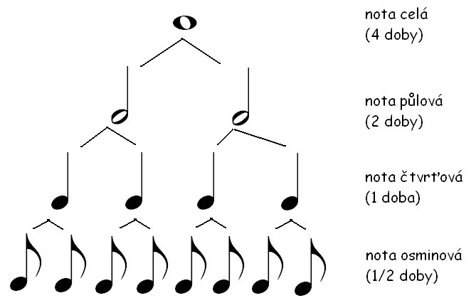

Spočítej doby a správně porovnej délku not.

